Fenntartható háztartás

- Újrahasznosítás
A hulladék szennyezi a levegőt, a talajt és a talajvizet, ráadásul szén-dioxidot és metánt bocsát ki a légkörbe, amivel hozzájárul az éghajlatváltozáshoz. Az EU-ban jelenleg évente 3 milliárd tonna hulladék keletkezik, és ez a mennyiség folyamatosan növekszik. Az EU egészére vetítve a háztartási hulladéknak csupán 40%-át hasznosítják vagy használják fel újra.
Az újrahasznosítás elősegíti az energiamegtakarítást és a kibocsátáscsökkentést. Egy alumíniumdoboz újrahasznosítása megtakaríthatja annak az energiamennyiségnek a 90%-át, amely egy új doboz előállításához szükséges. Ha nem hulladéklerakóba kerül, hanem újrahasznosítják, egy kilogramm papír feldolgozásával majdnem egy kilogramm szén-dioxid és metán kibocsátása kerülhető el.

Tippek:
- Érdemes utána járni, hogy milyen típusú hulladékokat lehet hasznosítani újra lakó- és munkahelye környékén! Az újrahasznosító létesítmények ma már a műanyagok egyre több fajtáját elfogadják.
- Nem érdemes kidobni az elhasznált elektronikus készülékeket! Az elektronikai termékek értékes újrahasznosítható erőforrásokból és anyagokból – például különböző fémekből, műanyagokból és üvegekből – készülnek, amelyek bányászata és előállítása energiát vesz igénybe. Jobb lenne elvinni őket valamelyik hulladékudvarba vagy vigye vissza a kereskedőhöz.
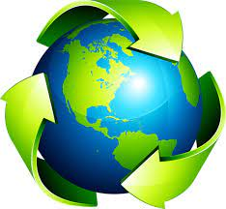

- Túlfogyasztás
A bolygó túlterhelése a biológiai sokféleség drasztikus csökkenéséhez vezetett. Mindez mára többek között olyan problémákat okoz, mint a halállományok zsugorodása, vízhiány, talajerózió, levegőszennyezés vagy az éghajlatváltozás. Ezek pedig fokozzák az extrém időjárási körülményeket,az aszályokat, árvizeket és tűzvészeket. Mindezek pedig további feszültségeket és konfliktusokat váltanak ki, és súlyosbítják a globális egyenlőtlenséget.
2020-ban augusztus 22-ére esett a túlfogyasztás világnapja, vagyis az a dátum, amikorra a Föld lakossága elhasználja a bolygó egyéves erőforrásait. Ettől kezdve a jövőnket használjuk el: úgy élünk, mintha 1,7 Föld állna rendelkezésünkre.

Tippek:
- Fogyasszunk szezonális zöldségeket és gyümölcsöket! Ezzel nem csak szintén a szállítási költségeken spórolhatsz a Földünk és saját magad számára is, hanem számos érlelő- és tartósítószer használatát is feleslegessé teszed ! A húsevők ökológiai lábnyoma is nagyon nagy, ezért érdemes kevesebb húst is enni!
- A közlekedésben preferáljuk a kerékpározást, gyaloglást vagy a tömegközlekedést! Ha világszerte fele ennyit autóznánk, akkor 12 nappal kitolhatnánk a Túlfogyasztás Világnapját.
- Ruhavásárláskor fontos szempont, hogy honnan származik a termék, hol és hogyan állították elő.
- Egy újabb szuper technikai berendezés bevásárlása előtt érdemes elgondolkozni, hogy valóban szükségünk van-e az adott tárgyra
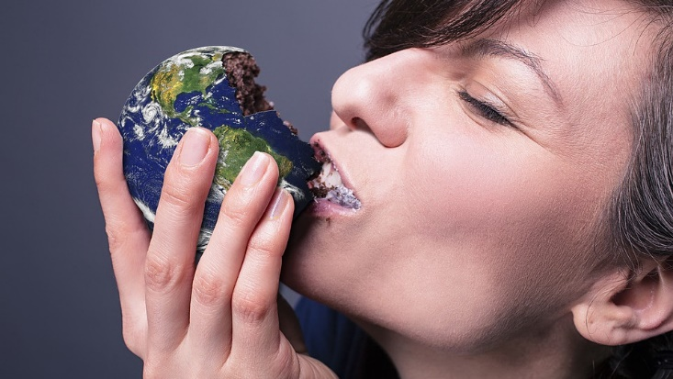

- Ökológiai lábnyom
Számszerűsíti, hogy mennyi erőforrásra, termőföldre, vízre, levegőre van szükség az adott társadalom életszínvonalának fenntartásához beleértve az ipari javak, élelmiszerek előállítását, illetve a megtermelt hulladék kezelését, vagy megsemmisítését is.

Magyarország 3,7-es ökológiai lábnyommal rendelkezik. Ezzel szemben nekem csak 2,7-es.

Az ökológiai lábnyom az emberi tevékenység környezeti hatásait méri 6 különböző területen:
- Karbonlábnyom, szénlábnyom
- Halászati lábnyom
- Termőföld lábnyom
- Legelő lábnyom
- Erdő lábnyom
- Beépített területek lábnyoma

Tippek:
- Fontos, hogy megfelelően szigeteljük otthonunkat: a rosszul szigetelt falakon, tetőn, padlón keresztül a hő akár 50%-a is elszökhet, de ha csak 1 fokkal csökkentjük a fűtés hőmérsékletét, háztartásunk akár 300 kg szén-dioxidot is megtakaríthat évente.
- Vásárláskor ne kérjünk műanyagzacskót, hanem vigyünk magunkkal vászonszatyrot vagy hátizsákot, és lehetőség szerint válasszuk az olyan termékeket, amelyek nem csomagoltak, vagy csomagolásuk újrahasznosítható!
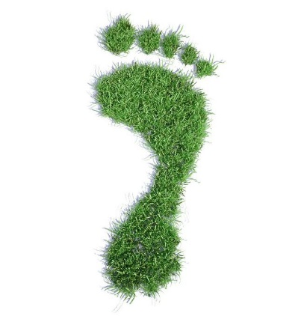
- Fogmosás, borotválkozás és mosogatás közben ne folyassuk feleslegesen a vizet, a papírral pedig bánjunk takarékosan: ha nem muszáj, ne nyomtassunk ki mindent, ha pedig mégis nyomtatnunk kell, akkor a papír mindkét oldalát használjuk!

- Élelmiszer pazarlás
Az élelmiszer-veszteség és az élelmiszer-pazarlás globális kihívást jelent. Az ENSZ Élelmezési és Mezőgazdasági Szervezete (FAO) szerint a világon előállított összes élelmiszer mintegy egyharmada kárba vész vagy hulladékká válik, mielőtt a termelőtől a fogyasztó asztalára jutna. Az EU-ban évente körülbelül 87,6 millió tonna élelmiszer vész kárba, illetve válik hulladékká. Hazánkban családonként 270 kg vész kárba.
Az élelmiszer-veszteség és -pazarlás súlyosbítja az élelmiszer-ellátás bizonytalanságát, valamint az alultápláltsággal és a vízfelhasználással összefüggő problémákat, miközben világszerte nő az éhezés. A hatékonyságnak az élelmiszer-ellátási láncban és a fogyasztás terén tapasztalható hiánya emellett jelentős környezeti hatásokkal is jár. Az élelmiszer-veszteség és -pazarlás csökkentése hozzájárul az éhezés és az éghajlatváltozás elleni küzdelemhez.

Tippek:
- az elsődleges termeléstől a forgalmazásig minden területen csökkenteni kell az élelmiszer-hulladék keletkezésének mértékét
- ösztönözni kell az élelmiszer-adományozást
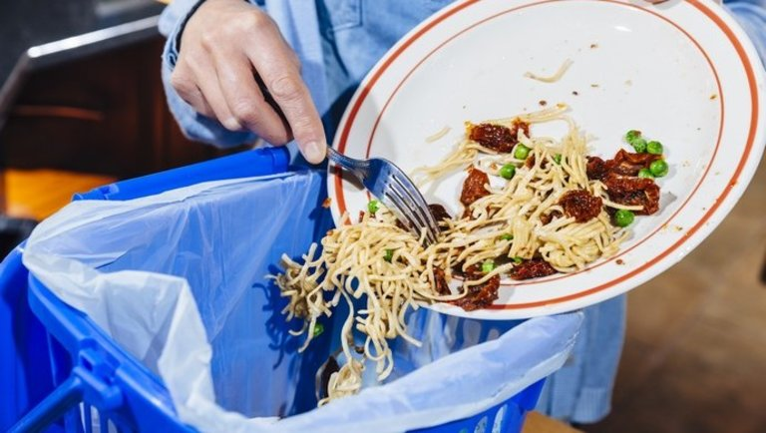
- az élelmiszer-veszteség és -pazarlás csökkentését támogathatják például az olyan intézkedések, mint a nem élelmiszer jellegű termékekké, például takarmánnyá, komposzttá stb. történő feldolgozása.

